Številka: 478-1/2025-2
Datum: 28. 11. 2025

CUDV Radovljica objavlja na podlagi 52. člena v povezavi s 77. členom Zakona o stvarnem premoženju države in samoupravnih lokalnih skupnosti (Uradni list RS, št. 11/18, 79/18 in 78/23 – ZORR) in 19. člena Uredbe o stvarnem premoženju države in samoupravnih lokalnih skupnosti (Uradni list RS, Št. 31/2018)

NAMERO O SKLENITVI NEPOSREDNE POGODBE ZA PRODAJO SLUŽBENEGA OSEBNEGA AVTOMOBILA

- Prodajalec / upravljavec premičnega premoženja:

CUDV Radovljica, Cesta na Jezerca 17, 4240 Radovljica, matična številka 5867380000, davčna številka SI72034955; (v nadaljevanju besedila prodajalec)

- Predmet prodaje

Predmet prodaje je službeno osebno vozilo VOLKSWAGEN TRANSPORTER / 2.0 / TDI in sicer:

Osebno vozilo
Letnik | 2012
Registrska številka | KR HP-717
Datum prve registracije | 09.02.2012
Veljavnost registracije | 31.12.2025
Število sedežev | 9
Število vrat | 4
Številka šasije | WV2ZZZ7HZCH064614
Moč motorja | 84 KW
Delovna prostornina motorja | 1968 cm
Tip motorja | CAA
Gorivo: | Dizel
Število prevoženih kilometrov | 292063
Barva | S0D (bela)
Stanje vozila | Vozilo je vozno
Drugo | Zimske pnevmatike, dvižna ploščad

- Ponudbena cena in sklenitev pogodbe

Ponudba se odda z izpolnjeno vsebino iz priloge te objave.

Izbrana bo ponudba kupca, ki bo ponudil najvišjo ponudbeno ceno za odkup osebnega vozila.
V kolikor bo v roku prispelo več enakih najugodnejših ponudb, bo izbrana ponudba ponudnika,
katerega ponudba je najprej prispela na naslov prodajalca.

Cene in drugi elementi ponudbe so zavezujoči. Ponujena cena mora biti dana v natančnem znesku in
ne v razponu.

Prodajalec si pridržuje pravico, da ne glede na prejete ponudbe, ne sklene pogodbe z nobenim ponudnikom, prav tako lahko začeti postopek do sklenitve pravnega posla ustavi.

Z oddajo ponudbe ponudnik izjavlja, da v celoti sprejema pogoje dokumentacije.

Odpiranje ponudb ne bo javno. Ponudbe morajo biti veljavne najmanj sedem dni od dneva njihovega odpiranja.

Vse stroške, povezane s sklenitvijo pogodbe in prenosom lastništva plača kupec.

Premičnina bo prodana po načelu »videno-kupljeno«, zato morebitne reklamacije po sklenitvi prodajne pogodbe ne bodo upoštevane.

Prodajalec bo po izteku roka za oddajo ponudbe vse pravočasne ponudbe pregledal, z izbranim ponudnikom pa sklenil neposredno pogodbo o prodaji osebnega vozila najkasneje v 15 dneh po izbiri, o čemer bo izbrani ponudnik obveščen po pošti.

- Pogoji in način oddaje ponudbe

Pri zbiranju ponudb lahko sodelujejo pravne in fizične osebe.

Ponudbe morajo biti poslane po pošti s priporočeno pošiljko na naslov CUDV Radovljica, Cesta na Jezerca 17, 4240 Radovljica s pripisom »Ponudba za nakup vozila št. 478-1/2025-2 – NE ODPIRAJ« ali po elektronski pošti – tajnistvo@cudv-ml.si pod št. zadeve 478-1/2025-2 ter morajo vsebovati:

- izpolnjen in lastnoročno podpisan obrazec, ki je priloga te namere. V primeru, da je
ponudba poslana elektronsko, mora biti izpolnjen in lastnoročno podpisan obrazec
skeniran ter poslan na zgoraj naveden elektronski naslov in
- kopijo osebnega dokumenta (potni list ali osebna izkaznica, velja za fizične osebe in s.p.- je).

Rok za vložitev namere o nakupu je 20 dni od dneva objave na spletni strani prodajalca.

Obravnavane bodo namere oz. ponudbe o nakupu, oddane priporočeno na pošto najkasneje
do 23.59 ure zadnjega dneva roka oddajo ponudbe.

Datum objave: 28. 11. 2025.

Datum izteka roka za oddajo ponudb: 18. 12. 2025 do 23.59 ure.

Nepodpisane ponudbe in ponudbe prispele po tem roku bodo izločene iz postopka.

Ponudniki bodo o rezultatih zbiranja ponudb obveščeni na njihov elektronski naslov najkasneje
15 dni po zaključenem zbiranju ponudb.

- Način in rok plačila kupnine

Kupnina se plača v 8 dneh od izstavitve računa na TRR prodajalca, številka SI56 0110 0603 0300 786.

Plačilo celotne kupnine v določenem roku je bistvena sestavina pravnega posla.

Če izbrani ponudnik ne bo podpisal pogodbe v roku 5 delovnih dni po pozivu in če ne bo plačal kupnine
v roku 8 dni od izstavitve računa, lahko prodajalec pozove k sklenitvi pogodbe naslednjega ponudnika, ki je ponudil najvišjo ceno.

Prodajalec bo prenos in izročitev osebnega avtomobila opravil po plačilu celotne kupnine in predložitvi dokazila o plačilu.

Prevzem vozila je možen na sedežu prodajalca v petih dneh po plačilu kupnine.

Kupec mora na lastne stroške poskrbeti za odvoz vozila v 5 dneh od plačila kupnine iz lokacije, kjer se nahaja.

- Dodatne informacije in ogled vozila

Ogled vozila je možen v poslovnem času CUDV Radovljica na lokaciji Cesta na Jezerca 17, 4240 Radovljica, po predhodnem dogovoru pri kontaktni osebi prodajalca Klemen Čepič na telefon: 051 424 402 ali na elektronski naslov osnovna.oskrba@cudv-ml.si z nazivom zadeve »Ogled vozila«. Dodatne informacije v zvezi z vozilom lahko ponudniki dobijo vsak delavnik pri navedeni kontaktni osebi prodajalca.

- Obvestilo posameznikom o splošni uredbi o varstvu osebnih podatkov (GDPR)

V skladu z Uredbo (EU) 2016/679 Evropskega parlamenta in Sveta z dne 27. Aprila 2016 o varstvu posameznikov pri obdelavi osebnih podatkov in o prostem pretoku takih podatkov (Splošna uredba o varstvu podatkov, v nadaljnjem besedilu: GDPR) in predpisi, ki urejajo varstvo osebnih podatkov, pogodbeni stranki soglašata, da osebnih podatkov ne bosta uporabljali v nasprotju z določili Uredbe o GDPR in predpisi o varstvu osebnih podatkov.

Pogodbeni stranki bosta zagotavljali pogoje in ukrepe za varstvo osebnih podatkov in preprečevali zlorabe v smislu določil Uredbe o GDPR in predpisi, ki urejajo varstvo osebnih podatkov

Helena Kos
direktorica

Priloga:
- Obrazec - Ponudba za nakup osebnega vozila
- Fotografije vozila

Objava:
- spletna stran CUDV Radovljica

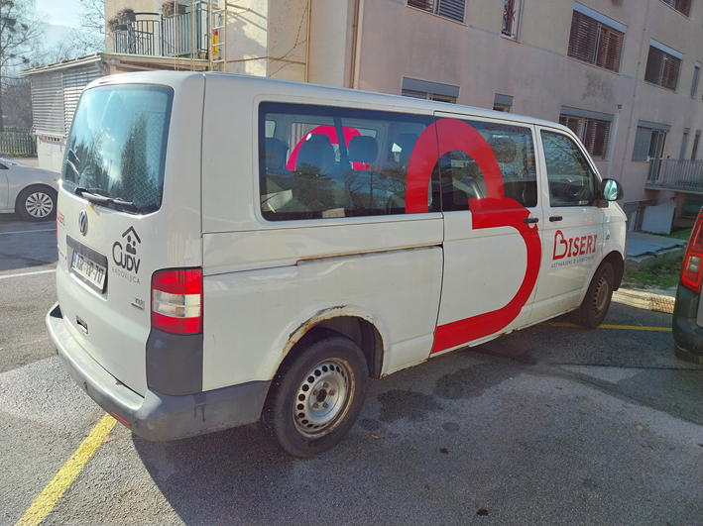

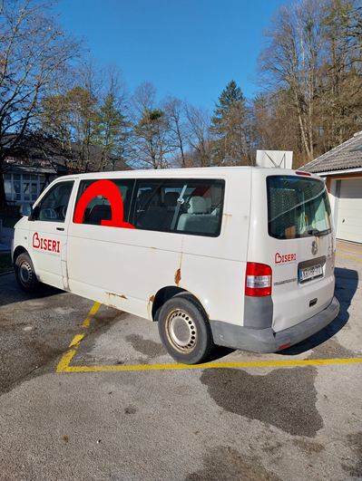
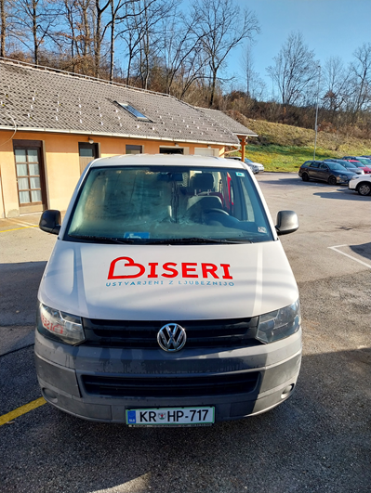

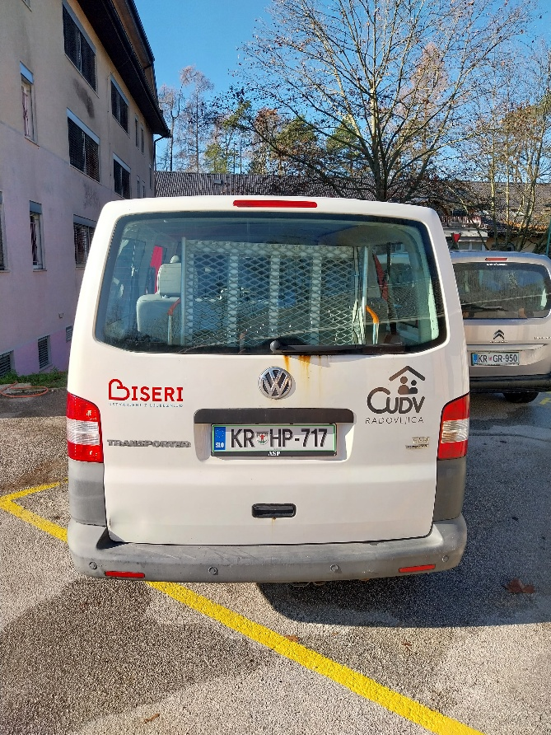
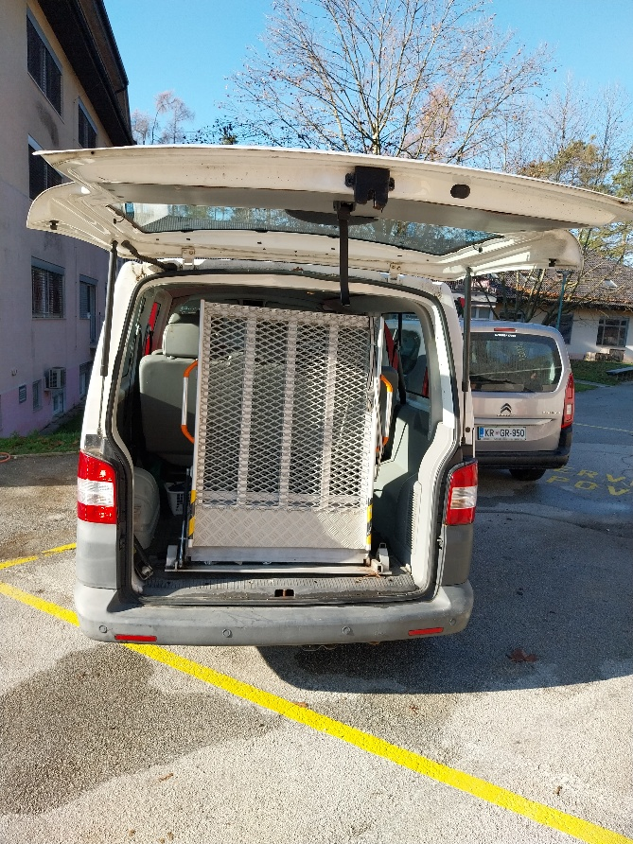
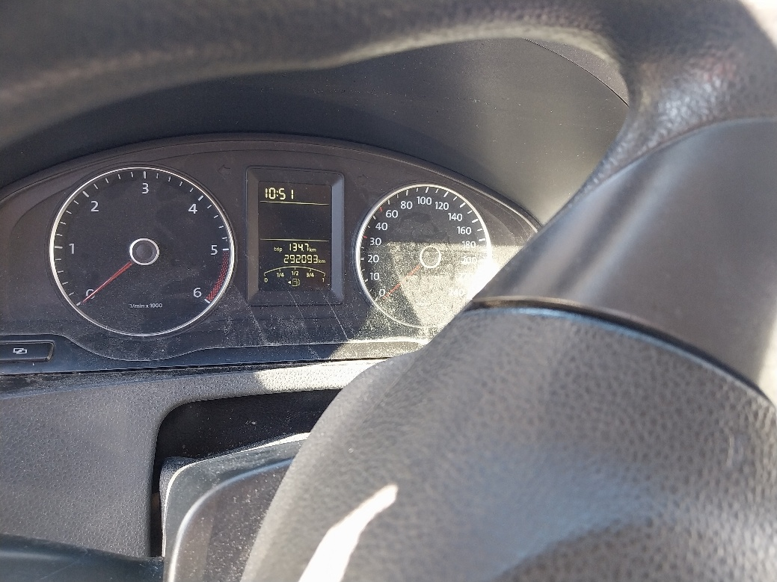

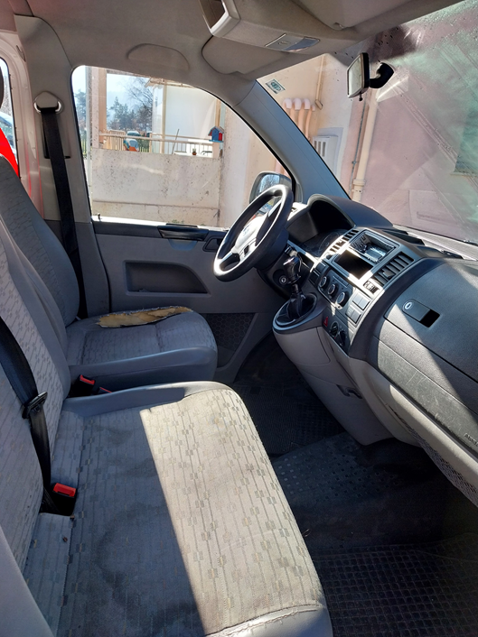
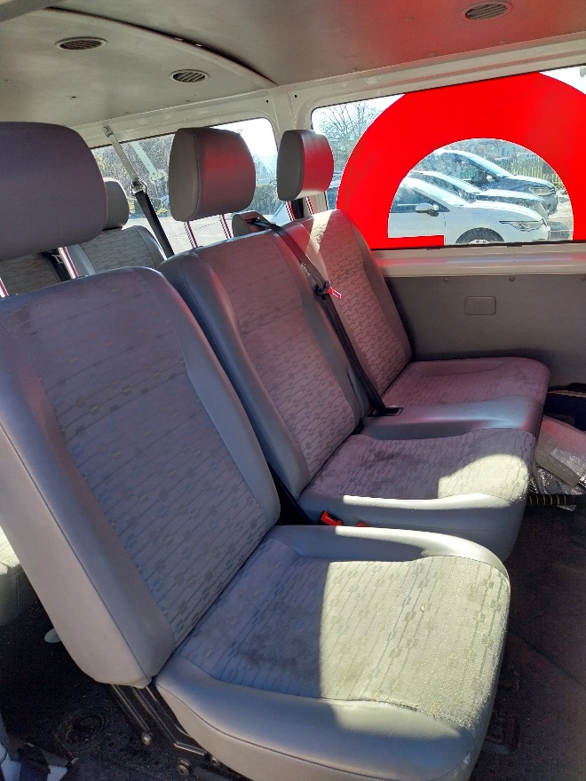

Priloga 1

Št. zadeve: 478-1/2025-2

Ponudba za nakup osebnega avtomobila VOLKSWAGEN TRANSPORTER / 2.0 / TDI

Ponudnik: __________________________________________________________________

Naslov: ____________________________________________________________________

Matična številka ali EMŠO: __________________________________

Davčna številka: __________________________________________

Kontaktni telefon: _________________________________________

E – mail: ________________________________________________

Izjava:

Izjavljam, da sem seznanjen(-a), da se bo pogodba sklenila na način videno-kupljeno.

Ponujam: __________________ EUR

Kraj in datum: _________________________ Ponudnik: _________________________

Podpis: ___________________________

